Государственное бюджетное образовательное учреждение дополнительного образования города Москвы
«Дворец творчества детей и молодежи имени А. П. Гайдара»
Клуб юных экологов «ЮнЭк»

СЕЛЬДЬ КАК ИСТОЧНИК ЗАРАЖЕНИЯ АНИЗАКИДОЗОМ

Авторы проекта:
Викторов Егор Викторович, 11 класс
Хохлаков Вячеслав Владимирович, 11 класс
Клуб юных экологов «ЮнЭк»
ГБОУДО ДТДиМ имени А. П. Гайдара
Научный руководитель:
Комиссар Алла Борисовна,
педагог дополнительного образования
ГБОУДО ДТДиМ имени А. П. Гайдара

Москва, 2020
Содержание

- Введение……………………………………………………………......3
- Обзор литературы……………………………………………………...5
- Методы исследования.…………….…………………………………..8
- Результаты………….…………………………………………………10
- Выводы и рекомендации……………………………………………..13
- Список литературы……………………………………………….......14

Введение
Анизакидоз (Anisacidosis) — зоонозный гельминтоз из группы нематодозов, характеризующийся поражением желудочно-кишечного тракта, вызываемый паразитированием личиночных стадий нематод семейства Anisakidae в организме человека. Основной источник и хозяин-носитель данных гельминтов — морская рыба. Взрослые особи по цвету и форме напоминают аскарид, но значительно меньшего размера: 4-6 см. В теле рыбы анизакиды находятся чаще в состоянии «плоской свёрнутой спирали», попадание их в организм человека ведет к воспалительным заболеваниям желудка и двенадцатиперстной кишки, аллергическим реакциям вплоть до образования эозинофильных гранулем, интоксикации. Учитывая низкую информированность населения о данном гельминтозе и популярность слабосоленой сельди в качестве пищевого продукта, актуальность и целесообразность темы проекта не вызывает сомнений.
Первый случай анизакидоза у человека был зафиксирован в Голландии в 1955 году, заражение произошло в результате употребления в пищу слабосолёной сельди. В настоящее время зарегистрированы сотни заболевших в странах Европы, Северной и Южной Америки, Юго-Восточной Азии. В последнее время анизакидоз стал распространяться и по территории Российской Федерации. Заболеваемость людей имеет стойкую тенденцию к росту по мере увеличения потребления морепродуктов.
Увеличение интенсивности и экстенсивности инвазии рыб часто опосредованно связано с антропопрессией: перелов отдельных видов и популяций, загрязнение Мирового океана. В Северном море за 8 лет наблюдений инвазированность рыб личинками анизакид увеличилась в 8 раз, некоторые виды рыб поражены на 50 %. Есть данные о поражении анизакидами от 25 до 100 % популяций терпуга, палтуса, камбалы, кеты, трески, мойвы и других рыб Охотского моря. Зараженность кальмаров в Тихом океане достигает 28 %, в Беринговом море экстенсивность инвазии выше. С развитием глобализации и расширением мировой торговли инвазированные личинками анизакид морепродукты в настоящее время могут быть доступны в любой точке земного шара.
Экономическая значимость проблемы анизакидоза связана с необходимостью выбраковки значительных объемов продукции, выработанных из морской рыбы, моллюсков и ракообразных, содержащих личинок анизакид. Замораживание рыбы до -18°С приводит к гибели всех личинок анизакид через 14 суток; при -20°С они погибают в течение 4-5 суток; при -30°С гибнут в течение 10 минут. Полностью анизакиды погибают только при варке и жарке, поэтому копчение при +45-60°С не обеспечивает обеззараживания рыбы. В обычных солевых и уксусных растворах, используемых для посола и маринада, личинки анизакид могут сохранять жизнеспособность в течение многих дней и даже месяцев.
Цель работы: выявление зараженности слабосоленой сельди анизакидозом.
Для реализации цели исследования были поставлены следующие задачи:
- Провести обзор специализированной литературы по выбранной тематике.
- Выполнить закупку, вскрытие и обследование сельди, используемой в пищевых целях, на предмет поражения гельминтами Anisakidae.
- Осуществить расчет экстенсивности и интенсивности инвазии.
- Моделировать среду организма человека для определения устойчивости сельди к желудочному соку.
- Анализировать полученные данные и сделать выводы о потенциальной угрозе сельди как источнике анизакидоза.

Обзор литературы
Возбудители анизакидоза человека - личиночные стадии развития гельминтов родов: Anisakis, Contracaecum, Pseudoterranova, Hysterothylacium, относящихся к отряду Ascaridida (Skrjabin et Schikhobalova, 1940), семейству Anisakidae (Skrjabin et Korokhin, 1945). Окончательными хозяевами этих гельминтов служат многие морские млекопитающие (китообразные, ластоногие), хищные морские рыбы и рыбоядные птицы, в желудочно-кишечном тракте которых паразитируют самцы и самки анизакид. Средняя длина самок 60-65 мм, самцов - 50-55 мм. Тело веретенообразное, суженное к обоим концам (более сужено к головному концу). На головном конце имеется три губы (рис. 1).

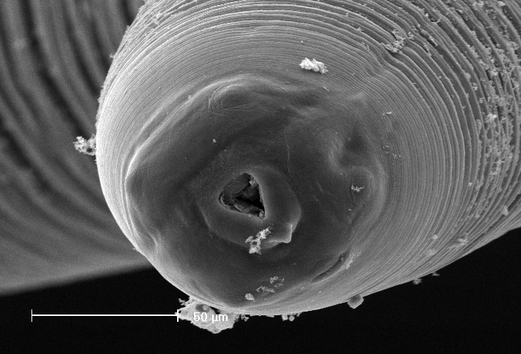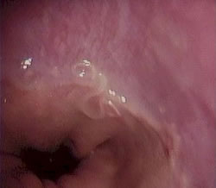
Рис. 1. Электронная микрофотография ротового аппарата Анизакиды и гельминты в желудке человека

Цикл развития. Оплодотворенные яйца попадают в воду, где из них выходит личинка, которую заглатывают первые промежуточные хозяева - ракообразные из состава криля, чаще всего принадлежащие к семейству Euphausiidae. Дополнительными хозяевами служат многие морские рыбы, моллюски, более крупные ракообразные, питающиеся мелкими ракообразными. Личинки анизакид в организме промежуточных хозяев локализуются в полости тела, на поверхности внутренних органов и в мускулатуре рыб. Чаще они обнаруживаются внутри полупрозрачных капсул – цист, размеры которых в среднем составляют 3-7 х 1-2 мм. Личинки анизакид, которые не инцистируются, имеют длину от 1,5 до 6 см. Заражение окончательных хозяев происходит при поедании ими инвазированных промежуточных хозяев: рыб, ракообразных и моллюсков. Если более крупные промежуточные хозяева питаются более мелкими, которые поражены личинками, то эти личинки накапливаются в теле более крупной, хищной рыбы (рис. 2).

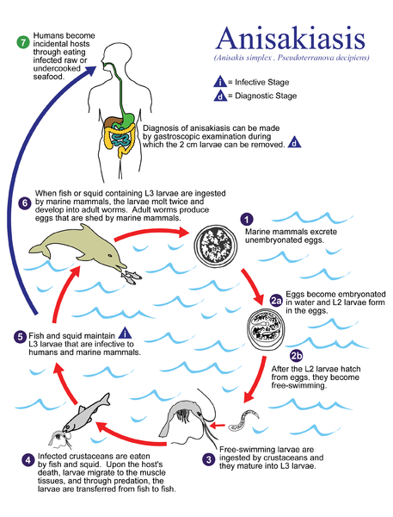
Рис. 2. Жизненный цикл анизакид

Симптомы, диагностика и лечение заболевания. В организме человека анизакиды половой зрелости не достигают, а срок жизни составляет от нескольких недель до 2-3 месяцев. Инкубационный период длится до 7-14 суток. Во многом клиническая картина заболевания обусловлена местом локализации паразитов. При попадании в желудочно-кишечный тракт человека личинки анизакид активно внедряются головным концом в слизистую и подслизистую оболочки на всем его протяжении от глотки до толстого кишечника. Наиболее часто они обнаруживаются в стенках желудка и тонкого кишечника. На месте внедрения личинок развивается воспаление, сопровождающееся эозинофильной инфильтрацией, отеком, изъязвлением и геморрагиями. В дальнейшем возможны некроз и перфорация кишечной стенки. Иногда личинки анизакид мигрируют в желчный пузырь, протоки печени и поджелудочной железы, вызывая воспалительные реакции.
При нахождении личинок в просвете кишечника симптоматика может быть весьма скудной. При желудочной локализации (наиболее частая форма заболевания) больных беспокоит сильная боль в эпигастрии, тошнота, рвота. Отмечается лихорадка, развитие аллергических реакций немедленного типа (крапивница, отек Квинке). В случае ретроградной миграции личинок анизакид из желудка в пищевод возникают боль и раздражение, кашель.
Неинвазивные методы диагностики не разработаны. При копроскопии личинки или яйца анизакид не обнаруживаются. Лечение осуществляется хирургически или эндоскопически при удалении гельминтов, иногда с тканями в месте их прикрепления.
Профилактика анизакидоза связана с недопущением потребления в пищу зараженных морепродуктов. В соответствии с санитарно-эпидемиологическими правилами рыба, содержащая живые гельминты переводится в разряд непригодной или условно годной и может быть переработана и реализована после обеззараживания. С целью предупреждения заражения человека должен осуществляться контроль на предмет зараженности личинками анизакид в приборах-компрессориях, на просвет или с использованием искусственного желудочного сока.

Методы исследования
Не консервированная непотрошеная слабосоленая сельдь, а также несколько экземпляров сельди иваси и залом приобретались в разных торговых точках г. Москвы (магазины «Ашан», Рогожский и Преображенский рынки). Вскрытие осуществляли по общепринятой в ветеринарно-санитарной экспертизе методике (рис. 3).

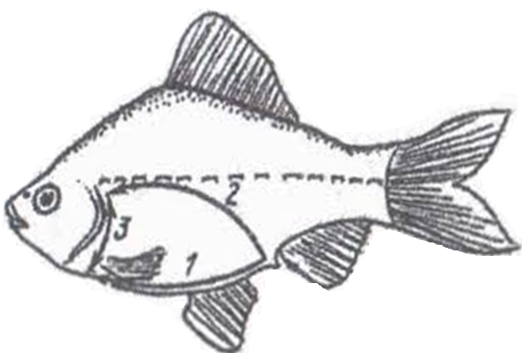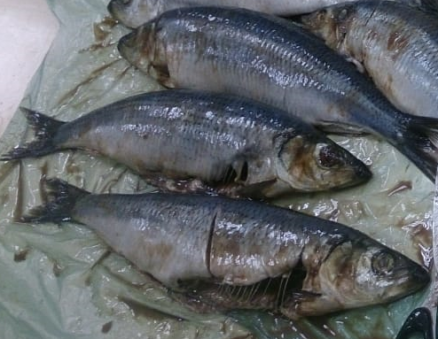
Рис. 3. Вскрытие сельди

Производили надрез, открывающий доступ в брюшную полость. Внутренние органы рыбы (кишечник, икра или молоки, печень) и мышечная ткань подвергались тщательному осмотру на предмет поражения анизакидами. Также осматривали жабры и стенки брюшной полости. При обнаружении паразита его извлекали и помещали в контейнер с физиологическим раствором. При необходимости хранения контейнеры с паразитами ставили в дверцу холодильника при температуре не ниже +4^{о}С.
Для моделирования среды желудка использовали набор лабораторной посуды, соляную кислоту рН 1,5-2,5, ферментативный препарат ацидин-пепсин: в стакан объемом 250 мл помещали извлеченных из сельди анизакид, добавляли измельченный до порошкообразного состояния ацидин-пепсин 250 мг (содержание в пересчете на чистый пепсин-50 мг в 1 таблетке) – 50 шт., 80 мл соляной кислоты рН 1,0 и 20 мл воды. Стакан в течение 16 часов выдерживали в термостате при 37^{о}С, после чего отфильтровывали содержимое (рис. 4).

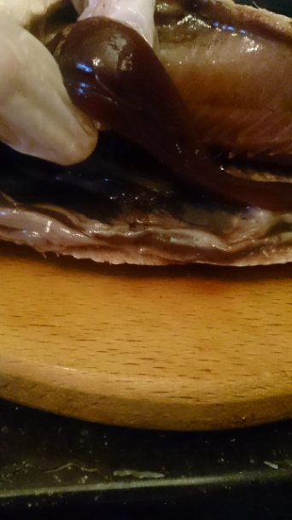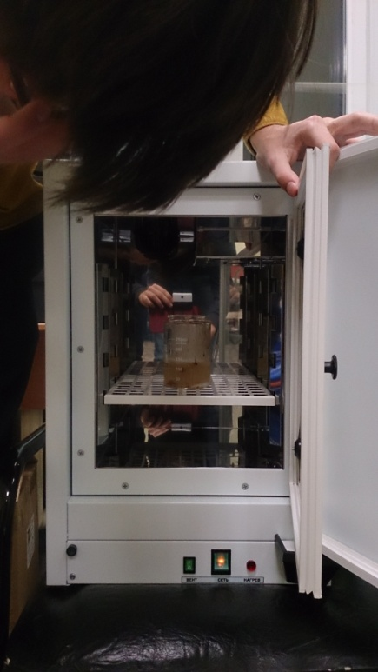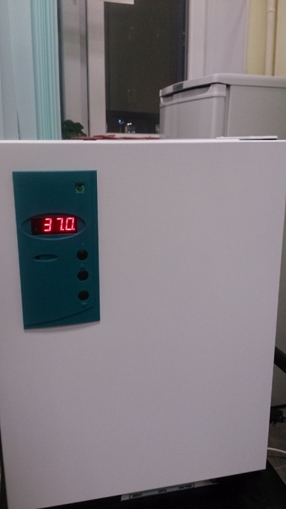
Рис. 4. Моделирование среды желудка

Интенсивность и экстенсивность инвазии рассчитывали по общепринятым формулам:
- Экстенсивность инвазии, или встречаемость паразитов - процент зараженных хозяев конкретным видом или группой паразитов:
P= N_{p}/n × 100% ,
где N_{p} – число зараженных хозяев; n– общее число хозяев

- Интенсивность инвазии - среднеарифметический показатель числа паразитов, приходящийся на одну зараженную особь хозяина:
ИИ = Par/N_{p},
где Par – число обнаруженных паразитов у N_{p} зараженных хозяев.

Результаты
В ходе работы была исследована 51 тушка слабосоленой атлантической (35 шт.) и тихоокеанской (8 шт.) сельди и рыбы из Каспийского моря (8 шт.), в 47 из которых были обнаружены личинки анизакид (Таблица 1).
Таблица 1
Результаты исследования

№ | Место улова по данным продавцов | Место покупки | Место локализации гельминтов | Количество анизакид
1 | Каспийское море | Преображенский рынок | - | 0
2 | Японское море | Преображенский рынок | - | 0
3 | Атлантический океан | Преображенский рынок | ЖКТ | 4
4 | Тихий океан | Преображенский рынок | ЖКТ, Брюшная стенка | 14
5 | Тихий океан | Преображенский рынок | ЖКТ, Икра | 17
6 | Японское море | Преображенский рынок | ЖКТ | 2
7 | Каспийское море | Ашан | ЖКТ, Брюшная стенка | 7
8 | Тихий океан | Ашан | ЖКТ, Икра, Брюшная стенка | 12
9 | Атлантический океан | Ашан | ЖКТ, Брюшная стенка | 9
10 | Атлантический океан | Ашан | ЖКТ, Икра, Брюшная стенка | 7
11 | Атлантический океан | Ашан | ЖКТ, Икра, Брюшная стенка | 7
12 | Тихий океан | Ашан | ЖКТ, Икра, Брюшная стенка | 11
13 | Тихий океан | Ашан | ЖКТ, Икра | 6
14 | Тихий океан | Ашан | ЖКТ, Икра | 8
15 | Тихий океан | Ашан | ЖКТ, Икра, Брюшная стенка | 5
16 | Атлантический океан | Ашан | ЖКТ, Икра | 9
17 | Атлантический океан | Ашан | ЖКТ, Икра, Брюшная стенка | 13
18 | Атлантический океан | Ашан | ЖКТ, Икра | 5
19 | Атлантический океан | Ашан | ЖКТ, Икра | 5
20 | Атлантический океан | Ашан | ЖКТ, Икра, Брюшная стенка | 6
21 | Атлантический океан | Ашан | ЖКТ, Икра, Брюшная стенка | 14
22 | Атлантический океан | Ашан | ЖКТ, Икра, Брюшная стенка | 8
23 | Атлантический океан | Ашан | ЖКТ | 7
24 | Атлантический океан | Ашан | ЖКТ, Икра, Брюшная стенка | 12
25 | Атлантический океан | Ашан | ЖКТ | 6
26 | Атлантический океан | Ашан | ЖКТ, Брюшная стенка | 4
27 | Атлантический океан | Ашан | ЖКТ, Икра | 3
28 | Атлантический океан | Ашан | ЖКТ, Икра | 9
29 | Атлантический океан | Ашан | ЖКТ, Брюшная стенка | 5
30 | Атлантический океан | Ашан | ЖКТ, Икра | 7
31 | Атлантический океан | Ашан | ЖКТ, Икра, Брюшная стенка | 9
32 | Атлантический океан | Ашан | ЖКТ, Икра | 10
33 | Атлантический океан | Ашан | ЖКТ, Икра, Брюшная стенка | 17
34 | Атлантический океан | Ашан | ЖКТ, Икра | 6
35 | Атлантический океан | Ашан | ЖКТ, Икра, Брюшная стенка | 16
36 | Атлантический океан | Ашан | ЖКТ, Икра, Брюшная стенка | 13
37 | Атлантический океан | Ашан | ЖКТ, Икра | 7
38 | Атлантический океан | Ашан | ЖКТ, Икра, Брюшная стенка | 11
39 | Атлантический океан | Ашан | ЖКТ, Икра, Брюшная стенка | 5
40 | Атлантический океан | Ашан | ЖКТ, Икра | 4
41 | Атлантический океан | Ашан | ЖКТ, Икра, Брюшная стенка | 12
42 | Атлантический океан | Ашан | ЖКТ | 3
43 | Атлантический океан | Ашан | ЖКТ, Икра | 5
44 | Атлантический океан | Рогожский рынок | ЖКТ | 2
45 | Атлантический океан | Рогожский рынок | ЖКТ, Икра, Брюшная стенка | 7
46 | Каспийское море | Преображенский рынок | ЖКТ | 0
47 | Каспийское море | Преображенский рынок | ЖКТ | 1
48 | Каспийское море | Преображенский рынок | ЖКТ, Икра | 6
49 | Каспийское море | Преображенский рынок | ЖКТ | 1
50 | Каспийское море | Преображенский рынок | ЖКТ | 0
51 | Каспийское море | Преображенский рынок | ЖКТ, Икра, Брюшная стенка | 16

Всего из 47 инвазированных рыб было изъято более 350 полупрозрачных скрученных в виде спирали личинок. В сельди иваси и залом паразитов не обнаружили. Основное место локализации гельминтов – кишечник, несколько особей были прикреплены к брюшной стенке, икре, печени (рис. 5). В 4 свободных от видимых паразитов тушках, тем не менее, были найдены признаки поражения желудочно-кишечного тракта – рыхлая слизистая оболочка, нарушение плотности печени.
Рис. 5. Личинки анизакид в слабосоленой сельди

Во время 6-месячного хранения паразитов в физиологическом растворе в дверце холодильника личинки раскручивались из спирали, часть из них сохранила свою структуру несмотря на отсутствие консервации. После жестких условий моделирования среды желудка (сильнокислая среда с большим количеством фермента) находились особи с сохраненной структурой тела на фильтре и прикрепленные к стенке емкости для исследования.
Расчет экстенсивности и интенсивности инвазии:
- Экстенсивность инвазии: P = 47/51 × 100% = 92,2 %
- Интенсивность инвазии: ИИ = 356/47 = 7,8

Выводы и рекомендации
На основании полученных результатов проекта можно сделать следующие выводы:
- В пределах г. Москвы для пищевых целей реализуется слабосоленая сельдь, пораженная гельминтами анизакидами;
- При длительном хранении и моделировании среды желудка часть гельминтов сохраняет свою структуру, а значит, способна к выживанию и заражению.
- Высокие показатели экстенсивности и интенсивности инвазии делают слабосоленую сельдь потенциальным источником анизакидоза человека, поэтому данная проблема несет в себе социальную угрозу.
Для соблюдения правил личной профилактики заражения анизакидозом через слабосоленую сельдь можно дать следующие рекомендации:
- Потребление потрошеной рыбы. После вылова рыбы часть личинок анизакид, которая находилась в органах пищеварения, быстро и активно мигрирует в другие органы – мышцы, икру, молоки. Поэтому потрошение и очистка рыбы и моллюсков в максимально короткие сроки после их вылова резко снижает вероятность инвазирования частей, употребляемых в пищу.
- Осмотр сельди перед едой. Анизакиды даже на личиночной стадии видны невооруженным глазом.
- Предпочтение консервированной или промороженной сельди слабосоленой или копченой, либо собственноручная термическая обработка.
- Повышение информированности о распространенности и признаках анизакидоза.

Список литературы
- Акбаев М. Ш. и др. Паразитология и инвазионные болезни животных. – М.: Колос, 2000.
- Акбаев М. Ш. Практикум по диагностике инвазионных болезней животных. – М.: Колос, 1998.
- Анизакидоз. Клинический случай из практики / Мачарадзе Д. Ш. и др. // Лечащий врач. – № 6. – 2016.
- Анизакидоз – нарастающая социальная проблема / Сергиев В. П., Горохов В. В.// Инфекционные болезни: новости, мнения, обучение. – № 1. – 2014.
- Анизакидоз – новый актуальный гельминтоз для России. - Режим доступа: http://infectology.ru/ –2013.
- Гаевская А. В. Анизакидные нематоды. – Севастополь: ЭКОСИ-Гидрофизика, 2005.
- Генис Д. Е. Медицинская паразитология. – М.: Медицина, 1991.
- Озерецковская Е. Е. Клиника и лечение гельминтозов. - Л., 1985.
- Anisakidosis: Perils of the Deep / Hochberg N. S. and others // Clinical Infectious Diseases, Volume 51. – 2010.

